

毕业设计（论文）
外文文献原文及译文

毕业论文题目： 基于知识库的海量异构数据 集成系统的设计与实现
文献中文题目： 大数据集成
文献外文题目： Big Data Integration

专 业 物联网工程
学 号 1133730206
学 生 姓 名 李天宝
指 导 教 师 王宏志
答 辩 日 期 2017.06.24

哈尔滨工业大学

外文文献译文
大数据集成
Xin Luna Dong, Divesh Srivastava
AT&T Labs-Research, Florham Park, NJ, USA
{lunadong, divesh}@research.att.com

摘 要
大数据的时代已经降临，我们身边的数据都在以一个难以预测的规模持续的产生、收集、分析，数据驱动决策的手段已经广泛应用于社会中的方方面面。当数据彼此之间进行连接和融合时会产生数据内在价值的爆炸式增长，因此，解决大数据集成这一挑战对于大数据领域至关重要。
大数据集成与传统的数据集成在很多维度上都有着不同：
- 数据源的数量很大，即使是单一领域内的数据，数据源可能达到上万个
- 很多数据源是动态的，因为大量的数据持续的生成和收集，并添加到数据源中
- 不同数据源中的数据在结构上是异构的，甚至实际上相同的实例差异也可能很大
- 不同数据源之间的数据质量是不同的，尤其在数据覆盖度、准确度、时效性等方面
本文探索了目前阶段针对数据集成的相关工作，包括模式匹配、记录连接、数据融合等挑战，并定义了一系列开放性议题。
第1章 概述
大数据时代是我们拥有大规模产生数据、收集数据、储存电子化数据能力的必然结果，同时也受到分析数据并从中提取价值、在社会各个领域内做出数据驱动的决策等需求所影响。随着大数据而来的是诸多的应用，正如动画片Dilbert中所言，“他从万物中来，无处不在，无所不知”。
在每天的生活中，数据在诸多不同的领域内不断地被收集着。例如互联网上的信息和文本、互联网日志、大规模的电子商务信息、社交网络、传感器网络、航空航天、基因科学、医疗记录、监控数据等等。由于数据之间是存在关联的，当众多数据相互关联、相互融合并以统一的形式进行展现时，也就是所说的大数据集成，就会产生信息爆炸。例如，当海洋动物研究员试图去了解栖息地利用和动物行为在外界条件（例如天气）下的影响时，他们需要结合动物的轨迹数据、海洋深度、气象数据、海洋表面温度、动物栖息地等数据。
大数据集成与传统的数据集成（包含虚拟继承和实例化数据仓库）在很多维度上差别很大。
- 数据量：不仅每个数据源包含了海量的数据，而且即使在单一领域内，数据源的数量也可以达到上万个。例如，在Dalvi^{[6]}最近的工作中，研究者分析了互联网上结构化数据的性质和分布，他们分析了诸多领域内的数据（如餐馆、骑车、图书馆、学校、宾馆）并表明了每个领域内互联网上都有上万个数据源。相比于传统意义上的数据集成，这个数量要大的很多。
- 速度：由于数据在以一个较高的速率被收集、处理，直接倒数许多数据源是动态的。例如，目前有许多数据源持续提供近似实时的变化信息，如包含买入价、卖出价、成交量等在内的股票市场信息。而为了能够基于多数据源对股票市场信息进行同一的展示，传统的数据集成方法是远远不够的。
- 种类：即使同一领域内的数据源在格式上也是非常不同的，具体体现为：模式层面：对于数据结构的描述；实例层面：对客观世界实体的描述方式，甚至对实际上很相似的实体也会存在差异的表达。
对于模式层面的差异，Li最近的工作^{[32]}表明，通过对股票市场领域55个数据源中333个本地属性的人工分析和集成，最终得到了153个全局的属性。每个全局属性可能来源于与多个数据源，其数量遵守Zipf定律，具体而言，13.7%的全局属性至少在三分之一的数据源中出现过，而超过86%的全局属性只出现在低于25%的数据源中。
对于实例层面的差异，Guo关于商家列表的相关工作^{[20]}表明，不同商家名称的数量通常是同一邮政编码中不同商家数量的两倍。此前类似的研究^{[34]}也证实，对于Google Base上车辆颜色的统计，有着多达250种不同的颜色，甚至包括“polished pewter”和“light almond pearl metallic”这种特殊的颜色。
- 准确性：即使同一领域内的数据源在数据质量上差异也很大，明显表现在数据覆盖度、准确度、时效性等。例如Dalvi^{[6]}的相关工作表明，通过yelp.com等搜索引擎收集70%的餐馆主页只需要10个数据源，而收集90%餐馆需要1000个数据源，收集95%的餐馆信息需要5000个数据源。Li类似的工作^{[32]}也显示，在股票市场领域，由不同数据源提供的超过80%的数据是不一致的，而显然这些值理应是固定的（比如当日收盘价）。这一现象与“三位商业领袖中的任何一个都不相信做出决策所依据的信息”是一致的。
本研讨会探索了目前阶段数据集成相关的课题，包括模式匹配、记录连接、数据融合等（具体内容将在后文详细介绍），并提出了这些课题在大数据集成背景下的挑战。我们将通过说明性的例子来将以上内容向数据管理领域的研究者和实践者进行阐述，并针对基于海量数据源集成的问题提出了一系列的开放性课题。
第2章 目标人群
本研讨会的目标听众是对于大数据环境下的数据集成感兴趣的人，尤其是ICDE等数据库会议的参会人员，应有一般的会议与会者的数学水平。
第3章 研讨会概述
大数据集成的重要性不言而喻，使得过去的几年中关于模式匹配、记录连接、数据融合等方面的研究屡屡出现，表1针对这些技术给出了概述。我们的研讨会将从实例出发，其流程如下。

表1 大数据集成相关技术概述
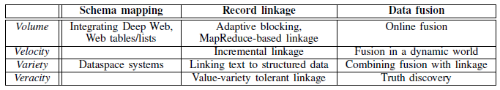
3.1 大数据集成动机
研讨会将以一系列真实世界中的例子开始，基于Dalvi最近的工作^{[6, 32]}详细的阐述大数据集成的重要性。
3.2 模式匹配
在数据集成系统中，模式匹配是指：
- 生成全局模式
- 通过判定包含相同信息的属性来定义全局模式和本地数据库模式之间的匹配关系^{[41, 3, 1]}
早期的大规模数据集成引入了集成Deep Web中的数据，主要提出了两种解决方案。第一种是在网页表单（Deep Web访问请求的接口）间建立联系，以利用Deep Web数据源来响应网页请求^{[5]}。第二种是爬取并为Deep Web中的数据建立索引^{[34, 35]}。近期的一些解决方法包括从网页表格^{[4, 40]}、列表^{[21, 15]}中提取、整合结构化数据。
数据源数量较高同时也增加了数据的多样性。在使用系统之前，传统的数据集成系统需要进行大规模的模式映射，因此当这种数据异构处于海量数据规模时，显然是不可行的。数据空间系统的基本概念是基于当前情况提供最优的服务，例如最开始在可用的数据源中进行简单的关键词搜索，然后逐渐的引入模式匹配并逐步的提升搜索的质量[16, 22, 7, 8, 42, 26, 17, 25, 43]。
在Hadoop社区中一个流行的相关概念是“schema on read”，与在加载数据之前定义模式（即schema on write）的传统方法相反，在数据已存储之后给予定义模式极高的自由度。

3.3 记录连接
记录连接是指识别跨数据源但指向相同逻辑实体记录的任务，尤其是当它们在不同数据源上拥有不同的标识符时^{[24, 19, 30, 46, 14]}。
传统的记录连接操作着眼于连接拥有相同模式的一组结构化数据记录。但是对于大数据集成来说，是存在问题的：
- 数据源在结构上是倾向于异构的，并且很多数据源（例如推特、博客）只提供非结构化的纯文本数据
- 数据源是动态的并且在持续的引入新数据
大数据集成中的这些数据特性使得记录连接的操作是很有挑战性的。
当面向的数据是海量的拥有很多数据源的数据时，传统的记录连接方法在实践过程中就会变得低效甚至是不起作用。为了解决大数据量这一维度的问题，人们提出了使用Map Reduce等并行记录连接的新技术，其中包括自适应（磁盘）块^{[12, 44, 37]}和多结点负载平衡等技术^{[29, 28]}。
当数据源是动态的并且在持续的引入新数据时，对于每次数据更新都执行记录连接的操作是难以负担的。为了解决速率方面的问题，研究人员提出叠加式集成技术来进行改善^{[45, 36]}。
基于以上研究进展，随之产生的是在结构化数据和非结构化数据之间的记录连接问题，例如将人们的购物记录与他们推特或博客上的购物体验进行连接。为了解决数据多样性方面的问题，研究人员提出了为纯文本添加标签并与结构化数据匹配等技术^{[27]}。
此外，针对大数据集成的背景，涉及的数据信息常常是更为不精确或是存在噪声的。为了解决准确性方面的问题，人们提出了一系列针对噪声或是变化量较为稳定的聚类、连接方面的技术^{[31, 20, 23]}。
3.4 数据融合
数据融合是指解决异源数据之间的矛盾并与真实世界中的实体事物相对应^{[2, 11]}。不像模式匹配和记录连接，数据融合是一个仅在最近产生的新领域。数据融合的目标正是维护数据的准确度，现阶段互联网可以轻松地在多个来源上发布和传播错误信息，因此将高质量数据筛出是至关重要的。
为了解决与准确度相关的挑战，研究人员提出了在相冲突的值间找出单一准确值[49, 32, 48, 39, 38, 18, 9, 47]和多准确值^{[50]}的技术。这些技术渐渐地被扩展并用来解决数据量（在线数据融合^{[33]}）、速率（动态数据中的真实值挖掘^{[10]}）、多样性（记录连接与数据融合的结合^{[20]}）等问题。
3.5 开放性问题
最后，我们会讨论大数据集成中一些尖端的开放性问题，例如集成众包数据、集成来源于数据市场的数据、为数据源提供挖掘工具等等。
第4章 作者简介
4.1 Xin Luna Dong
Xin Luna Dong是AT&T贝尔实验室的一名研究员，她2007年于华盛顿大学获得博士学位，2001年于北京大学获得硕士学位，1998年于南开大学获得学士学位。她的研究方向包括数据库、信息检索和机器学习，尤其是在数据集成、数据清洗、个人信息管理、网页搜索。她带头完成了旨在检测结构化数据源间重复并平衡数据集成中多方面因素的Solomon项目，以及过得了SIGMOD 05最佳Demo奖的Semex个人信息管理系统。她担任了SIGMOD/PODS 12博士生研讨会、QDB 12、WebDB 10的联席主席，并供职于ICDE 13、PVLDB 13、SIGMOD 12、VLDB 12、 SIGMOD 11、VLDB 11、PVLDB 10、WWW 10、ICDE 10、VLDB 09等会议的程序委员会。她在VLDB 09上与Felix Naumann一同进行了名为Data Fusion: Resolving Data Conflicts for Integration的指导性演讲，并在SIGMOD 11和ICDE 12与Divesh Srivastava上进行了题为Detecting Clones, Copying and Reuse on the Web的演讲。
4.2 Divesh Srivastava
Divesh Srivastava是AT&T贝尔实验室数据库研究院主任，他于威斯康星大学麦迪逊分校获得了博士学位，于印度理工学院获得了本科学位。他是ACM会士，VLDB基金会理事长、ACM Transactions on Database Systems副主编。他担任了VLDB 07在内的诸多学术会议的程序委员会委员和联席主席，研究领域和论文作品设计数据管理下的诸多课题。他在VLDB 03、ICDE 05上与Nick Koudas一同进行了名为Data Stream Query Processing的指导性演讲，在VLDB 05、SIGMOD 06上与Nick Koudas、Sunita Sarawagi一同进行了名为Record Linkage: Similarity Measures and Algorithms的指导性演讲，在SIGMOD 09、ICDE 10上与Graham Cormode一同进行了名为Anonymized Data: Generation, Models, Usage的指导性演讲，在VLDB 09、SIGMOD 10上与Suresh Venkatasubramanian一同进行了名为Information Theory for Data Management的指导性演讲，在SIGMOD 11、ICDE 12上与Xin Luna Dong一同进行了名为Detecting Clones, Copying and Reuse on the Web的指导性演讲。
第5章 结论
本研讨会回顾了数据集成的最新技术，在数据量、数据源数量、速度、多样性和准确性等角度解决基于大数据的新挑战，讨论了我们解决这些挑战的迫切程度，并确定许多未来研究的开放性问题。
参考文献
[1] Z. Bellahsene, A. Bonifati, and E. Rahm, editors. Schema Matching and Mapping. Springer, 2011.
[2] J. Bleiholder and F. Naumann. Data fusion. ACM Computing Surveys, 41(1):1–41, 2008.
[3] M. J. Cafarella and A. Y. Halevy. Web data management. In Sigmod, pages 1199–1200, 2011.
[4] M. J. Cafarella, A. Y. Halevy, D. Z. Wang, E. Wu, and Y. Zhang. Webtables: exploring the power of tables on the web. In PVLDB, pages 538–549, 2008.
[5] K. C.-C. Chang, B. He, and Z. Zhang. Toward large scale integration: Building a metaquerier over databases on the web. In CIDR, pages 44–55, 2005.
[6] N.N.Dalvi,A.Machanavajjhala,andB.Pang.Ananalysisofstructured data on the web. PVLDB, 5(7):680–691, 2012.
[7] X. Dong and A. Y. Halevy. Indexing dataspaces. In C. Y. Chan, B. C. Ooi, and A. Zhou, editors, SIGMOD Conference, pages 43–54. ACM, 2007.
[8] X. Dong, A. Y. Halevy, and C. Yu. Data integration with uncertainties. In VLDB, 2007.
[9] X. L. Dong, L. Berti-Equille, and D. Srivastava. Integrating conflicting data: the role of source dependence. PVLDB, 2(1), 2009.
[10] X. L. Dong, L. Berti-Equille, and D. Srivastava. Truth discovery and copying detection in a dynamic world. PVLDB, 2(1), 2009.
[11] X. L. Dong and F. Naumann. Data fusion–resolving data conflicts for integration. PVLDB, 2009.
[12] U. Draisbach, F. Naumann, S. Szott, and O. Wonneberg. Adaptive windows for duplicate detection. In ICDE, pages 1073–1083, 2012.
[13] A. K. Elmagarmid and D. Agrawal, editors. Proceedings of the ACM SIGMOD International Conference on Management of Data, SIGMOD 2010, Indianapolis, Indiana, USA, June 6-10, 2010. ACM, 2010.
[14] A. K. Elmagarmid, P. G. Ipeirotis, and V. S. Verykios. Duplicate record
Database Systems. He has served as the program committee detection: A survey. IEEE Trans. Knowl. Data Eng., 19(1):1–16, 2007.
[15] H. Elmeleegy, J. Madhavan, and A. Y. Halevy. Harvesting relational tables from lists on the Web. VLDB J., 20:209–226, 2011.
[16] M. Franklin, A. Y. Halevy, and D. Maier. From databases to dataspaces: A new abstraction for information management. Sigmod Record, 34(4):27–33, 2005.
[17] M.J.Franklin,A.Y.Halevy,andD.Maier.Afirsttutorial ondataspaces. PVLDB, 1(2):1516–1517, 2008.
[18] A. Galland, S. Abiteboul, A. Marian, and P. Senellart. Corroborating information from disagreeing views. In WSDM, 2010.
[19] L. Getoor and A. Machanavajjhala. Entity resolution: Theory, practice, and open challenges. In VLDB, pages 2018–2019, 2012.
[20] S. Guo, X. Dong, D. Srivastava, and R. Zajac. Record linkage with uniqueness constraints and erroneous values. PVLDB, 3(1):417–428, 2010.
[21] R. Gupta and S. Sarawagi. Answering table augmentation queries from unstructured lists on the web. PVLDB, 2:289–300, 2009.
[22] A. Y. Halevy, M. J. Franklin, and D. Maier. Principles of dataspace systems. In S. Vansummeren, editor, PODS, pages 1–9. ACM, 2006.
[23] O. Hassanzadeh, F. Chiang, R. J. Miller, and H. C. Lee. Framework for evaluating clustering algorithms in duplicate detection. PVLDB, 2(1):1282–1293, 2009.
[24] T. N. Herzog, F. J. Scheuren, and W. E. Winkler. Data quality and record linkage techniques. Springer, 2007.
[25] B. Howe, D. Maier, N. Rayner, and J. Rucker. Quarrying dataspaces: Schemaless profiling of unfamiliar information sources. In ICDE Workshops, pages 270–277. IEEE Computer Society, 2008.
[26] S. R. Jeffery, M. J. Franklin, and A. Y. Halevy. Pay-as-you-go user feedback for dataspace systems. In Sigmod, 2008.
[27] A. Kannan, I. Givoni, R. Agrawal, and A. Fuxman. Matching unstructured product offers to structured product specifications. In SigKDD, 2011.
[28] L. Kolb, A. Thor, and E. Rahm. Dedoop: Efficient deduplication with hadoop. In VLDB, pages 1878–1881, 2012.
[29] L. Kolb, A. Thor, and E. Rahm. Load balancing for mapreduce-based entity resolution. In ICDE, pages 618–629, 2012.
[30] N. Koudas, S. Sarawagi, and D. Srivastava. Record linkage: similarity measures and algorithms. In SIGMOD, 2006.
[31] P. Li, X. L. Dong, A. Maurino, and D. Srivastava. Linking temporal records. PVLDB, 4(11):956–967, 2011.
[32] X. Li, X. L. Dong, K. B. Lyons, W. Meng, and D. Srivastava. Truth finding on the deep web: Is the problem solved? PVLDB, 6(2), 2013.
[33] X. Liu, X. L. Dong, B. C. Ooi, and D. Srivastava. Online data fusion. PVLDB, 4(12), 2011.
[34] J. Madhavan, S. R. Jeffery, S. Cohen, X. L. Dong, D. Ko, C. Yu, and A. Halevy. Web-scale data integration: You can only afford to pay as you go. In CIDR, 2007.
[35] J. Madhavan, D. Ko, L. Kot, V. Ganapathy, A. Rasmussen, and A. Y. Halevy. Google’s deep web crawl. In PVLDB, pages 1241–1252, 2008.
[36] C. Mathieu, O. Sankur, and W. Schudy. Online correlation clustering. In J.-Y. Marion and T. Schwentick, editors, STACS, volume 5 of LIPIcs, pages 573–584. Schloss Dagstuhl -Leibniz-Zentrum fuer Informatik, 2010.
[37] B. McNeill, H. Kardes, and A. Borthwick. Dynamic record blocking: Efficient linking of massive databases in mapreduce. In QDB, 2012.
[38] J.PasternackandD.Roth. Knowing whattobelieve(whenyoualready know something). In COLING, pages 877–885, 2010.
[39] J. Pasternack and D. Roth. Making better informed trust decisions with generalized fact-finding. In IJCAI, pages 2324–2329, 2011.
[40] R.PimplikarandS.Sarawagi.Answeringtablequeriesontheweb using column keywords. PVLDB, 5(10):908–919, 2012.
[41] E. Rahm and P. A. Bernstein. A survey of approaches to automatic schema matching. VLDBJ, 10(4):334–350, 2001.
[42] A. D. Sarma, X. L. Dong, and A. Y. Halevy. Data modeling in dataspace supportplatforms.InA.Borgida,V.K.Chaudhri,P.Giorgini, and E. S. K. Yu, editors, Conceptual Modeling: Foundations and Applications, volume 5600 of Lecture Notes in Computer Science, pages 122–138. Springer, 2009.
[43] P. P. Talukdar, Z. G. Ives, and F. Pereira. Automatically incorporating new sources in keyword search-based data integration. In Elmagarmid and Agrawal [13], pages 387–398.
[44] T. Vogel and F. Naumann. Automatic blocking key selection for duplicate detection based on unigram combinations. In QDB, 2012.
[45] S. E. Whang and H. Garcia-Molina. Developments in generic entity resolution. Bulletin of the Technical Committee on Data Engineering, 34(3):52–60, 2011.
[46] W. E. Winkler. The state of record linkage and current research problems. Technical report, Statistical Research Division, U.S. Bureau of the Census, Washington, D.C., 1999.
[47] X. Yin, J. Han, and P. S. Yu. Truth discovery with multiple conflicting information providers on the web. IEEE Trans. Knowl. Data Eng., 20:796–808, 2008.
[48] X. Yin and W. Tan. Semi-supervised truth discovery. In WWW, pages 217–226, 2011.
[49] B. Zhao and J. Han. A probabilistic model for estimating real-valued truth from conflicting sources. In QDB, 2012.
[50] B. Zhao, B. I. P. Rubinstein, J. Gemmell, and J. Han. A bayesian approach to discovering truth from conflicting sources for data integration. PVLDB, 5(6):550–561, 2012.

外文文献原文
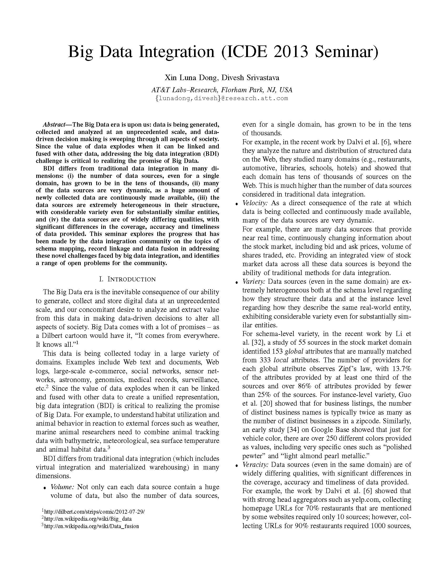
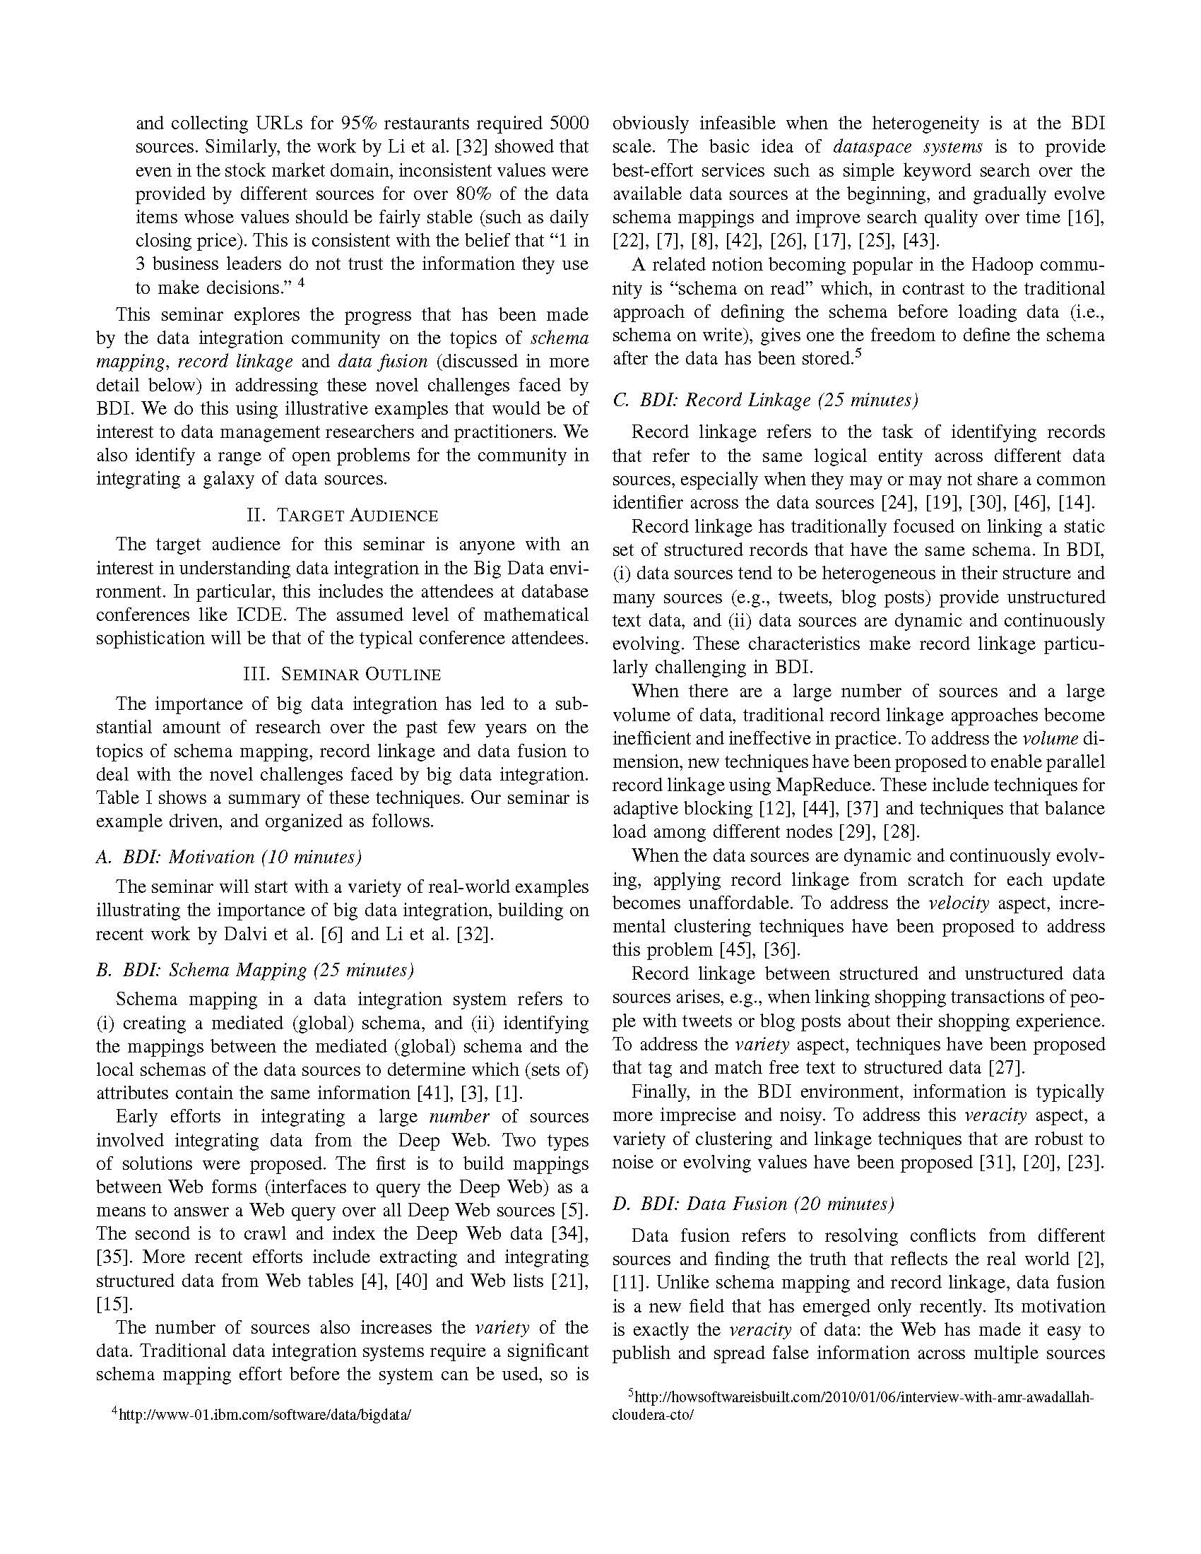
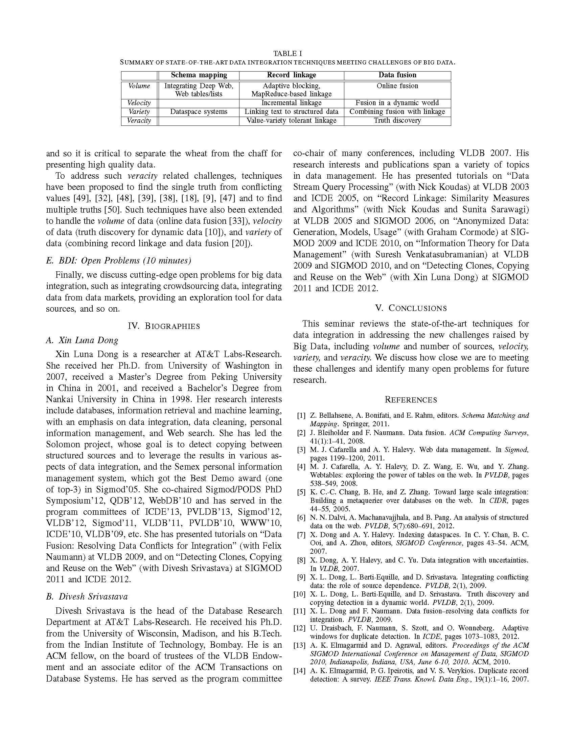
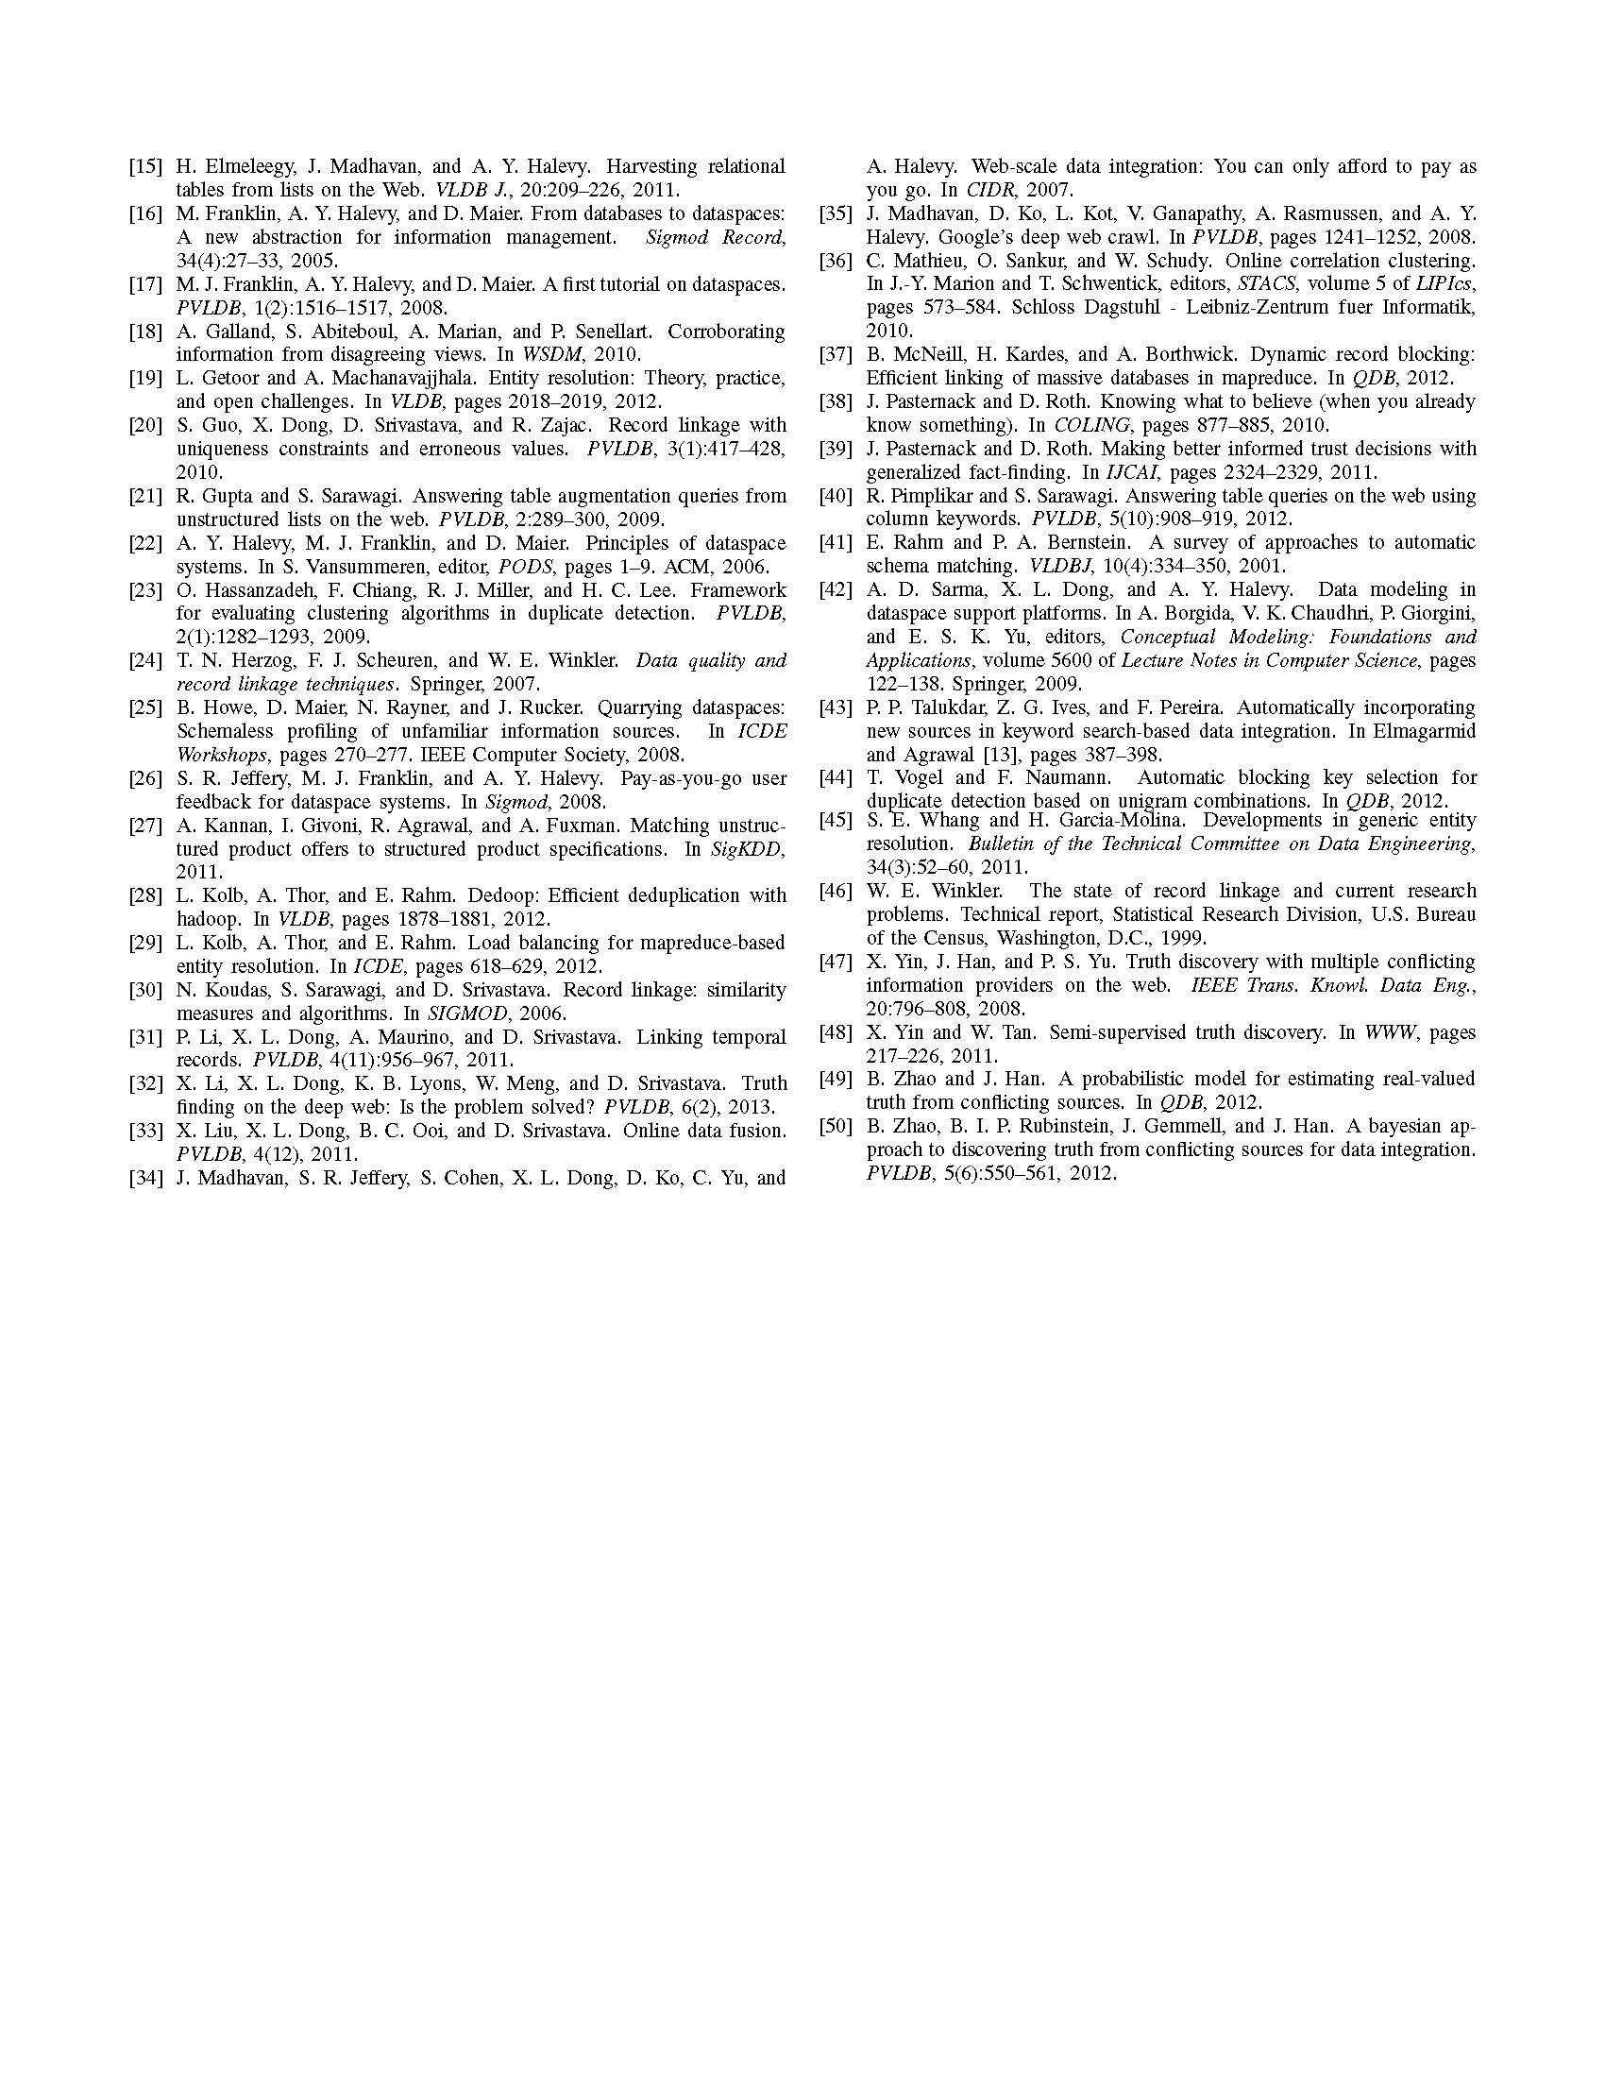

http://dilbert.com/strips/comic/2012-07-29/
http://en.wikipedia.org/wiki/Big data
http://en.wikipedia.org/wiki/Data fusion
http://www-01.ibm.com/software/data/bigdata/
http://howsoftwareisbuilt.com/2010/01/06/interview-with-amr-awadallahcloudera-cto/

